Как добраться до базы
Конференция будет проходить на базе "Лесная Застава".
456518, Россия, Челябинская область, Сосновский р-н,
п. Долгодеревенское, д. Ключевка
ОК "Лесная застава"
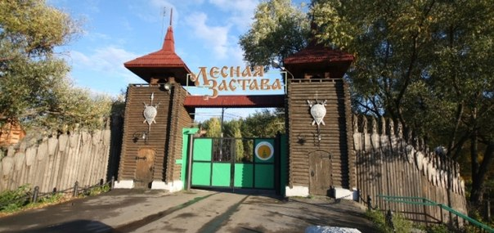
Способы проезда до базы
- Заказной автобус 10 ноября (в день заезда)
Планируется два рейса от ЮУрГУ в 13.00 и в 17.00 (Сбор на стоянке перед главным корпусом ЮУрГУ).
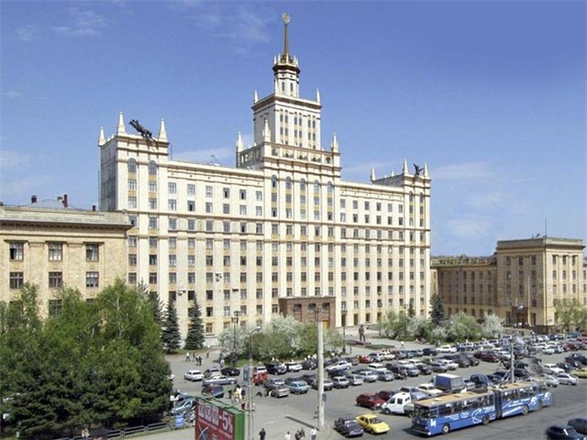

2. Самостоятельно на маршрутке или автобусе
Доехать городским транспортом до поворота на ЧМЗ.
В случае, если вы едете автобусом из Екатеринбурга, выберите остановку «Поворот на ЧМЗ». Рейсовые автобусы здесь останавливаются стандартно в рамках маршрута. 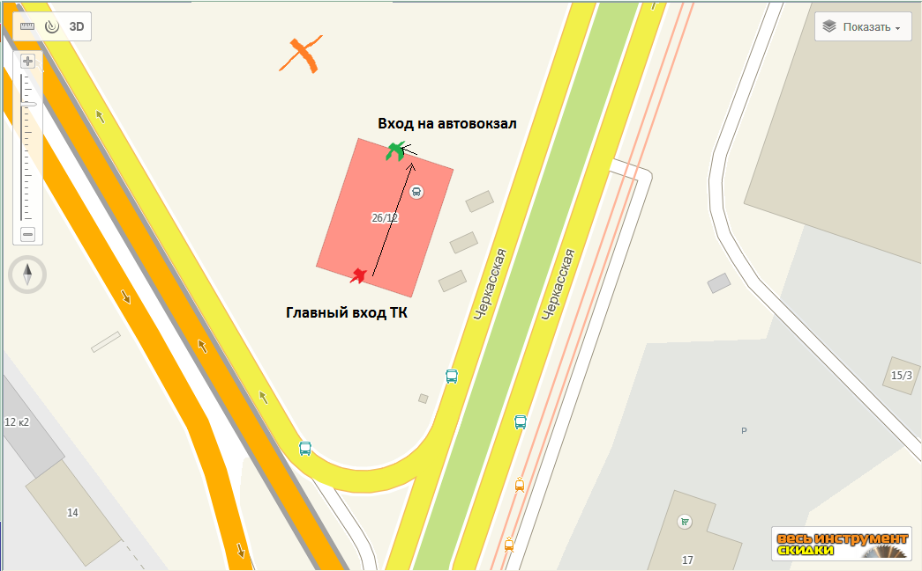
Затем пройти в сторону автовокзала "Северные Ворота":
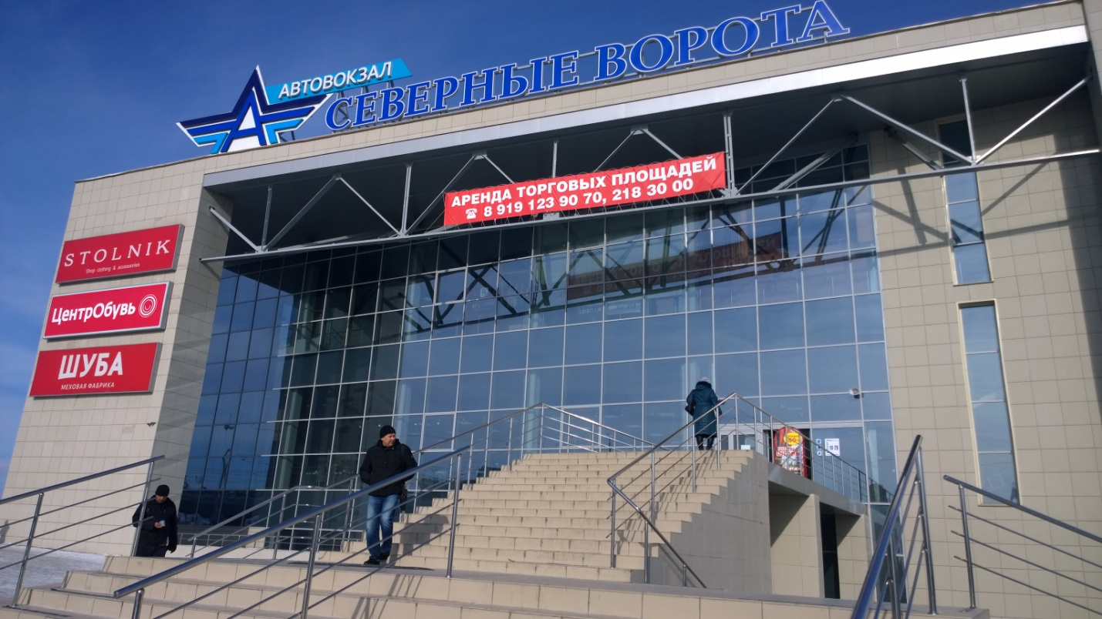

Номера маршрутов: 151 и 185 (до Есаулки). Расписание:
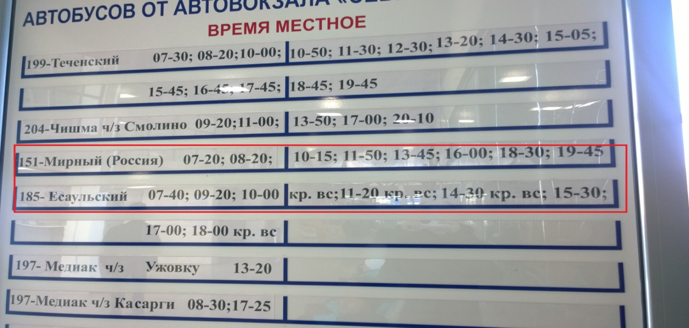
Сайт по бронированию билетов с расписанием автобусов и перечнем остановок по маршруту следования: https://autotickets.ru/booking/?from=&to=&fromName=Челябинск+ТК+Орбита&toName=Лесная+Застава&when=28.10.2014&search=Поиск&schedule=
Номер телефона автовокзала: 778-62-42.
Просите водителя высадить Вас у базы "Лесная застава". 20-30 минут и вы на месте.
Стоимость проезда около 40-50 рублей.
3. Самостоятельно на машине
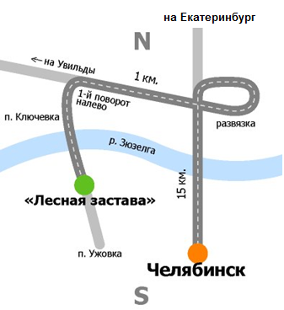
Описание проезда на базу на машине из Челябинска очень хорошо дано на сайте базы:
http://www.lesnayazastava.ru/index.php/kontakty
Из Екатеринбурга доехать так же просто: на трассе Екатеринбург-Челябинск доезжаете до развязки "Аргаяш, Долгодеревенское, Челябинск", поворачиваете на Аргаяш, а дальше так же по указаниям с сайта.
4. Самостоятельно на такси
Заказывайте такси сразу до Лесной заставы. Правда, поездка с Северо-Запада г.Челябинска Вам обойдется примерно в 700 рублей. От поворота на ЧМЗ таксисты берут 400-500 рублей.
тел. такси: (351)2455555, (351)2468888

